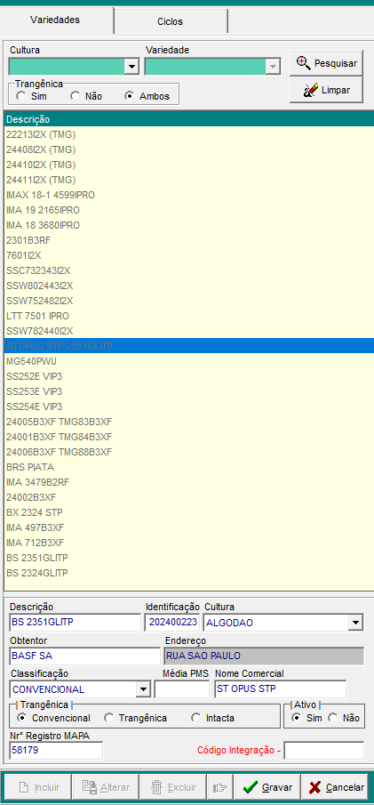

A concatenação deverá seguir o seguinte formato:  
**[Nome Comercial] - [Descrição da Variedade]** Exemplo: **ST OPUS STP BS 2351GLITP**

**Objetivo:**

* **Melhorar a rastreabilidade e a identificação detalhada das sementes nas notas fiscais.**